一、 **项目概况**

交警支队基层民警在日常工作中，交警类被装消耗磨损量大,尤其是大檐帽、手套、反光背心、反光风雨衣等，有些民警被装急需更换。为保障支队民警执勤所需，展示西安交警良好形象，需采购一批警用被装。

二、 采购内容（包括采购品目、规格和数量）

备注：以下采购品种及数量为初步计划，最终根据实际需求，已发标内容及招标单价据实结算，总费用不超过预算金额1130100元。

|  |  |  |  |
| --- | --- | --- | --- |
| **序号** | **品类** | **单位** | **单价/元** |
| 1 | 执勤大檐帽（含帽徽） | 顶 | 57.6 |
| 2 | 风雨衣 | 件 | 300 |
| 3 | 反光背心 | 件 | 100 |
| 4 | 白针织手套 | 双 | 6.2 |
| 5 | 棉绒手套 | 双 | 19 |
| 6 | 外腰带 | 条 | 45 |
| 7 | 布面平剪绒帽 | 顶 | 59 |
| 8 | 冬季防寒服 | 套 | 840 |
| 9 | 降温反光背心 | 件 | 160 |
| 10 | LED灯反光背心 | 件 | 250 |
| 11 | 电子哨 | 个 | 130 |
| 12 | 口哨 | 个 | 16 |
| 13 | 帽灯 | 个 | 100 |
| 14 | 防刺反光背心 | 件 | 1000 |
| 15 | 防护手套 | 双 | 200 |
| 16 | 指挥棒 | 个 | 40 |
| 17 | 夏春秋季防护头盔 | 顶 | 121 |
| 18 | 冬季防护头盔 | 顶 | 210 |
| 19 | 中筒雨靴 | 双 | 59 |
| 20 | 夏作训服 | 套 | 187 |
| 21 | 作训鞋 | 双 | 136 |
| 22 | 警便帽 | 顶 | 27 |
| 23 | 短袖T恤衫 | 件 | 82 |
| 24 | 春秋执勤服 | 套 | 400 |
| 25 | 冬执勤服 | 套 | 545 |
| 26 | 夏执勤服 | 件 | 123 |
| 27 | 长袖制式衬衣 | 件 | 128 |
| 28 | 领带（含领带夹） | 条 | 26 |
| 29 | 肩章（硬、软、套各一） | 套 | 27.35 |
| 30 | 单皮鞋 | 双 | 276 |
| 31 | 棉皮鞋 | 双 | 341 |
| 32 | 警用床上三件套 | 套 | 320 |
| 33 | 训练靴 | 双 | 1200 |
| 34 | 护肘护膝 | 套 | 660 |
| 35 | 护甲 | 件 | 1200 |

三、技术要求（包括对产品的认证、检验报告等），要求提供本章内容及要求中(除过19--31项品类)的全套样品。以下标★项为实质性要求，不得负偏离。

**警用被装各品类技术参数**

**一、交警大檐帽（含帽徽）**

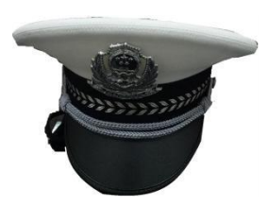

1.交警大檐帽：样式、规格（cm）、颜色色泽偏差范围、材料外观、缝制、标志、成品外观质量均符合《GA317-2010 警帽 大檐帽》，可拆卸。

2.帽徽:结构尺寸、图案颜色、外观质量符合《GA270-2009 警用服饰 帽徽》；镍镀层厚度≥5；耐盐雾：48h表面无棕色腐蚀物。

3.要求本产品为公安部入围企业生产，并提供公安部检测报告。

**二、风雨衣**

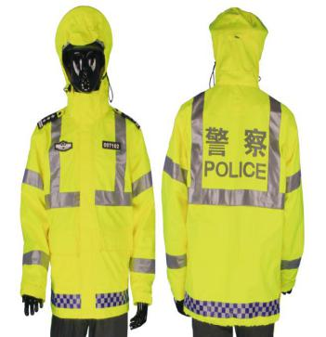

1、上衣款式设计符合GB20653-2006《职业用高可视性警示服》标准4.2.4 a)要求，且上衣警示级别达到3级。

2、上衣为荧光黄色，符合EN ISO 20471：2013《高可视性服装­测试方法和要求》标准。

3、上衣主面料的物理指标（提供相应的检测报告）：

⑴主面料断裂强力：经向≥950N，纬向≥650N

⑵主面料透湿量≥1.7×103g/ ㎡·24h（正杯法检测）

⑶主面料透湿量≥5.8×103g/㎡·24h（倒杯法检测）

⑷主面料撕破强力：经向≥60N，纬向≥55N

⑸主面料防紫外线性能：UVA＜0.1；UPF＞50

4、上衣主面料的化学指标（提供相应的检测报告）：

⑴主面料成分：聚酯纤维 100% （涂层除外）

⑵pH值：7.4≥pH值≥7.0

⑶主面料甲醛含量＜20mg/kg

⑷主面料无异味

⑸主面料耐酸汗渍色牢度（级）：变色≥4-5级，染色≥4级

⑹主面料耐碱汗渍色牢度（级）：变色≥4-5级，染色≥4级

⑺主面料耐水色牢度（级）：变色≥4-5级，染色≥4级

⑻主面料耐干摩擦色牢度（级）≥4级

⑼可分解致癌芳香氨染料＜5mg/kg

5、网眼里料指标（提供相应的检测报告）：

⑴纤维成分：聚酯纤维100%

⑵PH值：7.2≥PH值≥6.8

⑶无异味

⑷甲醛含量＜20mg/kg

⑸耐酸汗渍色牢度（级）：变色≥4-5级，染色≥4级

⑹耐碱汗渍色牢度（级）：变色≥4-5级，染色≥4级

⑺耐水色牢度（级）：变色≥4-5级，染色≥4级

⑻耐干摩擦色牢度（级）≥4-5级

⑼网眼里料平方米干燥：55g/㎡≥单位面积质量≥52 g/㎡

⑽可分解致癌芳香氨染料＜5mg/kg

6、涤纶绸里料指标（提供相应的检测报告）：

⑴纤维成分：聚酯纤维100%

⑵PH值：7.0≥PH值≥6.6

⑶无异味

⑷甲醛含量＜20mg/kg

⑸耐酸汗渍色牢度（级）：变色≥4-5级，染色≥3-4级

⑹耐碱汗渍色牢度（级）：变色≥4-5级，染色≥3-4级

⑺耐水色牢度（级）：变色≥4-5级，染色≥3-4级

⑻耐干摩擦色牢度（级）≥4级

⑼网眼里料平方米干燥：61g/㎡≥单位面积质量≥57g/㎡

⑽可分解致癌芳香氨染料＜5mg/kg

7、**★**反光条指标（提供相应的检测报告）：

⑴ 物理试验前：入射角5°和观测角12′时，反光强度≥480cd/（lx·m²）

⑵ 耐磨试验后：入射角5°和观测角12′时，反光强度≥430cd/（lx·m²）

⑶ 曲挠试验后：入射角5°和观测角12′时，反光强度≥460cd/（lx·m²）

⑷ 低温弯曲试验后：入射角5°和观测角12′时，反光强度≥450cd/（lx·m²）

⑸ 温度变化试验后：入射角5°和观测角12′时，反光强度≥470cd/（lx·m²）

⑹ 淋雨试验后：入射角5°和观测角12′时，反光强度≥250cd/（lx·m²）

⑺ 水洗试验后：入射角5°和观测角12′时，反光强度≥430cd/（lx·m²）

8、拉链指标（提供相应的检测报告）

⑴平拉强力≥410N

⑵拉合轻滑度≤4N

⑶单牙移位强力≥70N

⑷上止强力≥190N

⑸插座移位力≥120N

⑹拉片结合力≥465N

⑺开尾平拉强力≥260N

⑻负荷拉次＞1000

⑼检测标准：GA729-2007

**三、反光背心**

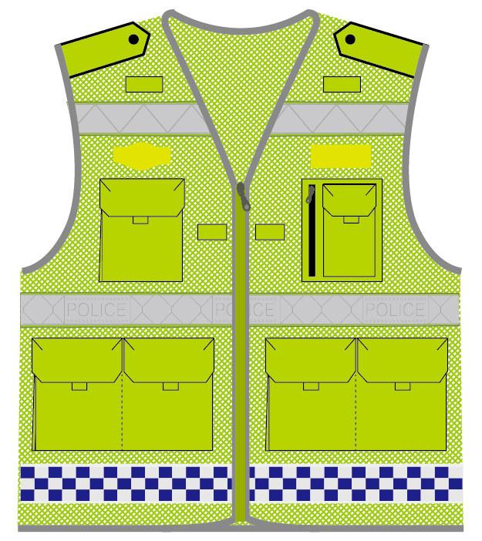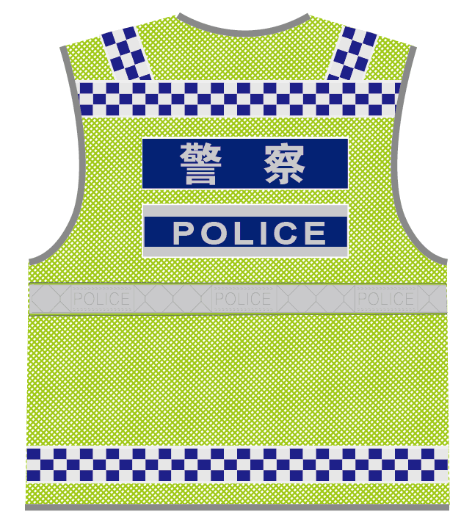

产品晶格材料符合GA446 2003公安部标准，面料为荧光黄色。

1、反光背心为前开襟式马甲样式，开襟用拉链拉和；左右胸前设计竖向可用魔术贴粘合的立体式口袋，左胸立体口袋后设计可拉链拉和的横向隐藏式口袋；左前腹设计需用双魔术贴粘合的可放置大件物品的立体式大口袋，右前腹设计并列单个魔术贴粘合的可放置对讲机的立体式双口袋，两侧设计拉链拉合。

2、反光背心采用银灰色反光布包边，前后身分别为三道横向反光晶格带。前胸横向反光晶格带为银色W纹路反光晶格带，且左前胸反光晶格上缝制蓝色反光小警标，与之对应后背位置为蓝白相间反光晶格带；腹部横向为连贯印有“POLICE”银色反光晶格带；下摆横向为连贯蓝白相间反光晶格带。左右后肩分别有蓝白相间反光晶格带连接的后背横向反光带。后背反光标志印有“警察”和“POLICE”字样。

3、反光背心前胸左右分别缀钉对讲机袢，执法记录仪袢以及胸徽、警号和魔术贴，并且不遮挡警衔。

4、（1）面料及辅料：

|  |  |  |  |
| --- | --- | --- | --- |
| 序号 | 材料名称 | 规格 | 用途 |
| 1 | 荧光黄色网眼布 | 聚酯纤维100% | 上衣面料 |
| 2 | 荧光黄色牛津布 | 聚酯纤维100% | 口袋布 |
| 3 | 尼龙拉链 | 5号单开尾尼龙拉链 | 前门襟 |
| 4 | 反光晶格带 | 宽宽：50mm | 躯干 |

（2）技术指标：

|  |  |  |
| --- | --- | --- |
| 序号 | 指标要求 | 备注 |
| 1 | 接缝强力（N）≥400 | 提供国家认证认可监督管理委员会资质认定的质量监督检验中心出具的检测报告 |
| 2 | ★荧光黄色网眼布要求：  （1）纤维含量（%）：聚酯纤维100  （2）甲醛含量（mg/kg）≤20  （3）pH值（/）：6.5±0.5  （4）可分解致癌芳香胺染料（mg/kg）≤5  （5）异味（/）：无  （6）耐水色牢度（级）：变色≥4-5，沾色≥4  （7）耐汗渍色牢度（级）：变色≥4-5，沾色≥4  （8）耐摩擦色牢度（级）：干摩≥4-5，湿摩≥4-5  （9）耐光色牢度（级）≥5  （10）耐洗色牢度（级）：变色≥4-5，沾色≥4-5  （11）耐热压色牢度（级）：变色≥4-5，棉布沾色≥4-5  （12）耐次氯酸盐漂白色牢度（级）≥4-5  （13）断裂强力（N）：直向≥800，横向≥300  （14）顶破强力（N）≥1300 |
| 3 | 荧光黄色牛津布要求：  （1）纤维含量（%）：聚酯纤维100  （2）甲醛含量（mg/kg）≤20  （3）pH值（/）：6.0±0.5  （4）可分解致癌芳香胺染料（mg/kg）≤5  （5）异味（/）：无  （6）耐水色牢度（级）：变色≥4-5，沾色≥4-5  （7）耐汗渍色牢度（级）：变色≥4-5，沾色≥4-5  （8）耐干摩擦色牢度（级）≥4-5  （9）断裂强力（N）：经向≥2100，纬向≥1500  （10）单位面积质量（g/m2）：260±5 |
| 4 | 5号单开尾尼龙拉链要求：  （1）平拉强力≥950N  （2）上止强力≥225N  （3）拉合轻滑度≤4N  （4）开尾单边上止强力≥110N  （5）开尾平拉强力≥310N  （6）插座移位强力≥110N  （7）插管移位强力≥90N  （8）拉头拉片结合强力≥280N  （9）拉头拉片抗扭力矩≥4.5N·m  （10）拉头抗张强力≥180N  （11）拉头自锁强力≥80  （12）负荷拉次≥600 | 提供国家认证认可监督管理委员会资质认定的质量监督检验中心出具的检测报告 |
| 5 | ★PVC反光晶格：  检测依据：  《警服 反光背心（报批稿）》附录B  技术要求：  （1）初始逆反射系数（0°）：入射角5°和观测角12′时，逆反射系数≥900cd/（lx•m2）  （2）初始逆反射系数（90°）：入射角5°和观测角12′时，逆反射系数≥800cd/（lx•m2）  （3）耐磨损处理后逆反射系数：入射角5°和观测角12′时，逆反射系数≥800cd/（lx•m2）  （4）耐屈挠处理后逆反射系数：入射角5°和观测角12′时，逆反射系数≥800cd/（lx•m2）  （5）耐水洗处理后逆反射系数：入射角5°和观测角12′时，逆反射系数≥600cd/（lx•m2）  （6）温度变化后逆反射系数：入射角5°和观测角12′时，逆反射系数≥900cd/（lx•m2）  （7）低温弯曲后逆反射系数：入射角5°和观测角12′时，逆反射系数≥900cd/（lx•m2） | 提供公安部特种警用装备质量监督检验中心出具的检测报告 |

**四、白针织手套**

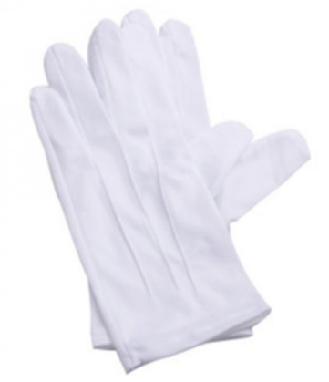

面料要求、针距、边距、缝制要求、大指、手指、下口、成品搭配均符合《QB/T1617-92氨纶手套》要求。

要求本产品为公安部入围企业生产，并提供公安部检测报告。

**五、绒手套**

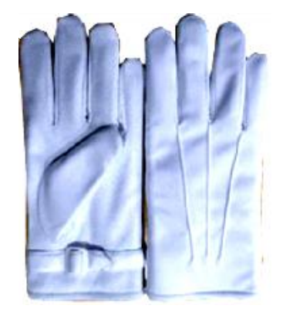

面料要求、针距、边距、缝制要求、大指、手指、下口、成品搭配均符合《QB/T1617-92氨纶手套》要求。

要求本产品为公安部入围企业生产，并提供公安部检测报告。

**六、外腰带**

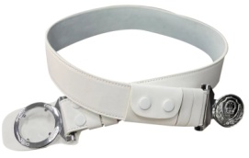

钎盖、钎框为锌合金，规格ZZnALD4—3A；带体为牛皮贴膜皮革，规格δ3.5±0.2，二型；带体颜色为白色，执行标准：GA291-2001。

要求本产品为公安部入围企业生产，并提供公安部检测报告。

**七、布面平剪绒帽**

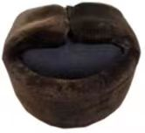

按GA318－2010技术标准生产。主面料为精梳毛涤混纺缎背哔叽，藏蓝色面料,规格：毛70%，涤26%（含导电纤维），氨纶4%，Nm80/2×Nm80/2

要求本产品为公安部入围企业生产，并提供公安部检测报告。

**八、冬季防寒服**

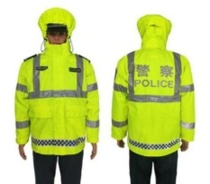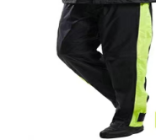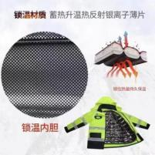

**产品描述**

1、高可视性（荧光警示、夜间高亮反光警示）  
2、防风、防雨、透气、保暖  
3、外挂现场执法仪、对讲机  
4、警用臂章、警徽、警号外置  
5、连衣帽子适合大檐帽  
6、更加适合大雾、大雪、阴霾天气

7、裤子主颜色为藏蓝色，材质与上衣相同

8、服装整体采用保温棉内胆，外层增加银膜石墨烯起到蓄热保暖效果，适合冬季户外使用

**原材料要求**

|  |  |  |  |  |
| --- | --- | --- | --- | --- |
| 序号 | 材料名称 | 规格 | 用途 | 备注 |
| 1 | 300D涂PU牛津布 | 纤维组成：聚酯纤维100%  单位面积质量（g/m²）：175±5 | 上衣主面料 | 提供国家认监委资质认定的检验检测机构出具的检验检测报告 |
| 2 | 210T PU涂层面料 | 纤维含量（%）：聚酯纤维100% | 上衣里料 |
| 3 | 300D涂PU牛津布 | 纤维组成：聚酯纤维100%  单位面积质量（g/m²）：175±5 | 裤子主面料 |
| 4 | 380T尼丝纺面料 | 纤维含量：聚酯纤维 100% | 内胆面料 |
| 5 | 银膜石墨烯面料 | 92%±2聚酯，8%±2聚酯（含石墨烯） | 内胆面料 |
| 6 | 保温棉 | 3M新雪丽保温棉内胆 | 上衣裤子内胆 |
| 7 | 拉链 | 5#注塑拉链 | 门襟 |
| 8 | 纽扣 | / | 上衣口袋 |
| 9 | 反光条 | / | 反光条 |

**原材料技术指标要求**

|  |  |  |  |
| --- | --- | --- | --- |
| 序号 | 名称 | 指标要求 | 备注 |
| 1 | 总体 | 1.无异味  2.警示服的工效学要求：符合标准GB 20653-2020《防护服装 职业用高可视性警示服》第4.4条规定。 | / |
| 2 | 300D涂PU牛津布 | 1. 纤维成分：100％聚酯纤维（涂层除外） 2. PH值：8.0≥pH值≥6.0 3. 甲醛、可分解致癌芳香胺染料：无 4. 耐光色牢度（级）：＞3 5. 耐水色牢度（级）：变色≥4；沾色≥4 6. 耐酸汗渍色牢度（级）：变色≥4；沾色≥4 7. 耐碱汗渍色牢度（级）：变色≥4；沾色≥4 8. 耐干摩擦色牢度（级）：经向≥4；纬向≥4 9. 耐湿摩擦色牢度（级）：经向≥4；纬向≥4 10. 耐皂洗色牢度（级）：变色≥4；沾色≥4 11. 起球（级）：≥4 12. 断裂强力（N）：经向≥1400；纬向≥1100 13. 耐磨性能（次）：＞10000 14. 物理试验前的反光性能：观测角12′入射角15°≥580cd/（lx·m²） 15. 织物密度（根/10cm）：220≤经密≤225；203≤纬密≤208 16. 单位面积调湿质量（g/m²）：175±5 17. 耐静水压（hpa）：≥208 | 提供国家认监委资质认定的检验检测机构出具的检验检测报告 |
| 3 | 210T PU涂层面料 | 1. 纤维成分：100％聚酯纤维 2. PH值：8.0≥pH值≥6.0 3. 甲醛、可分解致癌芳香胺染料：无 4. 耐水色牢度（级）：变色≥4；沾色≥4 5. 耐酸汗渍色牢度（级）：变色≥4；沾色≥4 6. 耐碱汗渍色牢度（级）：变色≥4；沾色≥4 7. 耐干摩擦色牢度（级）：经向≥4；纬向≥4 | 提供国家认监委资质认定的检验检测机构出具的检验检测报告 |
| 4 | 300D涂PU牛津布 | 1. 纤维成分：100％聚酯纤维（涂层除外） 2. PH值：8.0≥pH值≥6.0 3. 甲醛、可分解致癌芳香胺染料：无 4. 耐光色牢度（级）：＞3 5. 耐水色牢度（级）：变色≥4；沾色≥4 6. 耐酸汗渍色牢度（级）：变色≥4；沾色≥4 7. 耐碱汗渍色牢度（级）：变色≥4；沾色≥4 8. 耐干摩擦色牢度（级）：经向≥4；纬向≥4 9. 耐湿摩擦色牢度（级）：经向≥4；纬向≥4 10. 耐皂洗色牢度（级）：变色≥4；沾色≥4 11. 起球（级）：≥4 12. 断裂强力（N）：经向≥1400；纬向≥1100 13. 耐磨性能（次）：＞10000 14. 物理试验前的反光性能：观测角12′入射角15°≥580cd/（lx·m²） 15. 织物密度（根/10cm）：220≤经密≤225；203≤纬密≤208 16. 单位面积调湿质量（g/m²）：175±5 17. 耐静水压（hpa）：≥208 | 提供国家认监委资质认定的检验检测机构出具的检验检测报告 |
| 5 | 380T尼丝纺面料 | 1. 纤维成分：100％聚酯纤维 2. PH值：8.0≥pH值≥6.0 3. 甲醛、可分解致癌芳香胺染料：无 4. 耐水色牢度（级）：变色≥4；沾色≥4 5. 耐酸汗渍色牢度（级）：变色≥4；沾色≥4 6. 耐碱汗渍色牢度（级）：变色≥4；沾色≥4 7. 耐干摩擦色牢度（级）：经向≥4；纬向≥4 | 提供国家认监委资质认定的检验检测机构出具的检验检测报告 |
| 6 | 银膜石墨烯面料 | 1. 纤维成分：92%±2聚酯，8%±2聚酯（含石墨烯） 2. 异味：无异味 3. 幅宽（CM）：145±5 4. 克重（g/m²）：70±5 5. 远红外发射率≥ 0.88 6. 远红外辐射温升值（℃）≥ 1.4 7. 抑菌性：金黄色葡萄球菌、大肠杆菌、肺炎杆菌的抑菌率>90% | 提供国家认监委资质认定的检验检测机构出具的检验检测报告 |
| 7 | 保温棉 | 1. pH值：8.0≥pH值≥6.0； 2. 无甲醛、无异味、无可致癌芳香胺染料； 3. 单位面积质量调湿（面料+填充物）（g/m²）305±5； 4. 纤维含量：聚酯纤维100%； 5. 耐酸汗渍色牢度（级）：变色≥4-5、沾色≥4； 6. 耐碱汗渍色牢度（级）：变色≥4-5、沾色≥4； 7. 耐水色牢度（级）：变色≥4-5、沾色≥4； 8. 耐干摩擦色牢度（级）≥3-4； 9. 填充物保温率：≥60％； | 提供国家认监委资质认定的检验检测机构出具的检验检测报告 |
| 8 | 5#注塑拉链 | 1. 拉链平拉强力（N）：≥450 2. 拉合轻滑度（N）：≤2.5 3. 上止强力（N）：≥210 4. 下止强力（N）：≥140 5. 插管移位强力（N）：≥170 6. 拉头自锁强力（N）：≥70 7. 单牙移位强力（N）：≥60 8. 表面质量：符合QB/T 2172-2014《注塑拉链》 第5.3条标准 | 提供国家认监委资质认定的检验检测机构出具的检验检测报告 |
| 9 | 纽扣 | 1. 外观要求：符合GB/T 29291-2012《钮扣通用技术要求和检测方法 锌合金类》 2. 耐皂洗色牢度（级）：沾色≥4；变色≥4（表面无裂纹、缺口、变形，光泽无明显变化） 3. 耐氯漂色牢度（级）：变色≥4（表面无裂纹、缺口、变形，光泽无明显变化） | 提供国家认监委资质认定的检验检测机构出具的检验检测报告 |
| 10 | 反光条 | ⑴ 物理试验前：入射角 5°和观测角 12′时，反光强度≥480cd/ (lx ·m²) ⑵ 耐磨试验后：入射角 5°和观测角 12′时，反光强度≥430cd/ (lx ·m²) ⑶ 曲挠试验后：入射角 5°和观测角 12′时，反光强度≥460cd/ (lx ·m²)  ⑷ 低温弯曲试验后：入射角 5°和观测角 12′时，反光强度≥450cd/ (lx ·m²) ⑸ 温度变化试验后：入射角 5°和观测角 12′时，反光强度≥470cd/ (lx ·m²)  ⑹ 淋雨试验后：入射角 5°和观测角 12′时，反光强度≥250cd/ (lx ·m²) ⑺ 水洗试验后：入射角 5°和观测角 12′时，反光强度≥430cd/ (lx ·m²) | 提供国家认监委资质认定的检验检测机构出具的检验检测报告 |

**九、降温反光背心**

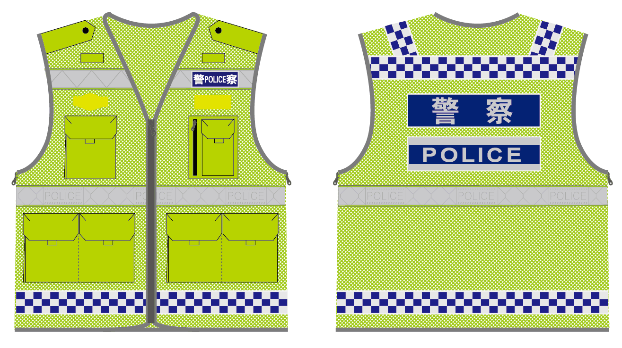 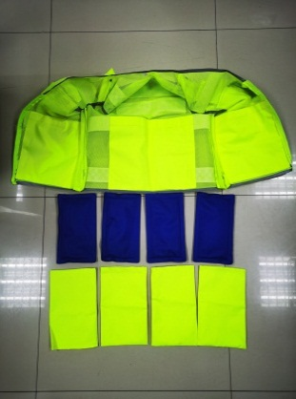

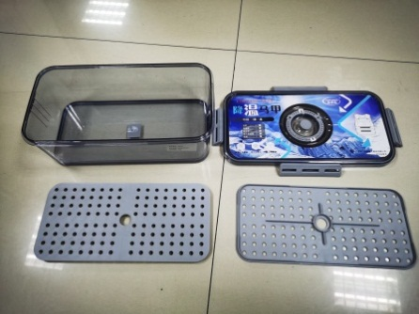

**反光背心要求：需满足品类第三项“反光背心”的各项参数要求；**

**降温反光背心（成衣）要求:需在反光背心的基础上内部加装四个口袋（前后各2个），用于装冰袋进行降温。**口袋尺寸约250mm×150mm ±5mm。

1、冰袋：内部采用冷却医用凝胶填充，自身具有流动性，吸热比热率大，可重复使用，表面面料手感细腻光滑，冷冻后不易损毁。封口处应结实、牢固、不得有缺口、缝隙。在使用前放入冰箱经过一段时间的蓄冷，放入反光背心口袋中，从而降低人体自身的温度。尺寸约230mm×130mm ±5mm。数量：4个。重量约260g/个。

2、耐压性：冰袋在25kg压力下，无渗漏、破裂。

3、在环境温度33℃条件下测试，凉爽时间一般可保持 2-4 小时以上。在环境温度30℃条件下测试，凉爽时间一般可保持 5-8 小时以上。

4、隔冷袋：每个冰袋须有隔冷袋，将隔冷袋套在冰袋上，防止冰袋太冷，引起身体不适。

5、蓄冷盒：可将全部冰袋放入蓄冷盒中，在冰箱或冰柜中蓄冷。蓄冷盒为食品级，使用温度是-20 度到 60 度。配置蓄冷用塑料盒（含隔板）可平稳分隔放置蓄冷降温袋，冷冻后，保证冰袋的平整性，方便后续放置到马甲中使用。

**十、LED灯反光背心**

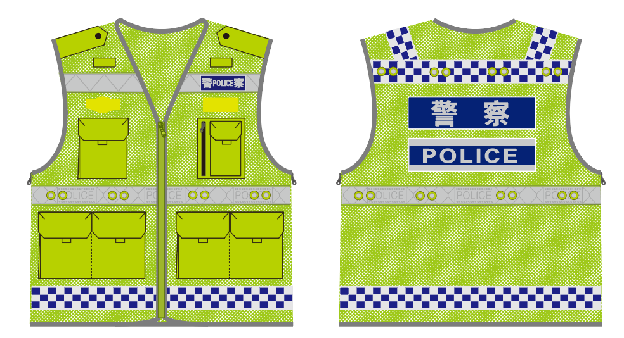

**款式结构：**

1、反光背心为前开襟马甲式样，开襟用拉链开合。

2、包边采用银灰色反光布包边，前后身分别有三道横向晶格反光条带。前胸横向反光晶格带为银色反光晶格带，与之对应后背位置为蓝银相间反光晶格带；腹部横向为连贯印有“POLICE”银色反光晶格带；下摆横向为连贯蓝银相间反光晶格带；左右后肩分别有蓝银相间反光晶格带连接后背横向反光带。

3、前身胸部左右分别缀钉对讲机袢和胸徽、警号锦丝搭扣带绒面；前后身两侧设计拉链开合，针对腰围调节肥瘦；肩部设计肩袢宽。

4、左右胸前设计竖向可用魔术贴粘合的立体式口袋，左胸立体口袋后设计可拉链拉和的横向隐藏式口袋；左前腹设计需用双魔术贴粘合的可放置大件物品的立体式大口袋，右前腹设计并列单个魔术贴粘合的可放置对讲机的立体式双口袋。

**指标要求：**

1、面料及辅料：

|  |  |  |  |
| --- | --- | --- | --- |
| 序号 | 材料名称 | 规格 | 用途 |
| 1 | 荧光黄色网眼布 | 聚酯纤维100% | 上衣面料 |
| 2 | 荧光黄色牛津布 | 聚酯纤维100% | 口袋布 |
| 3 | 尼龙拉链 | 5号单开尾尼龙拉链 | 前门襟 |
| 4 | 反光晶格带 | 宽度：50mm | 躯干 |
| 5 | LED灯 | 24颗（可常亮、跳闪、频闪） | 发光 |
| 6 | 电源 | ≥1800毫安 | LED灯供电 |

2、技术指标：

|  |  |  |
| --- | --- | --- |
| 序号 | 指标要求 | 备注 |
| 1 | 接缝强力（N）≥400 | 提供国家认证认可监督管理委员会资质认定的质量监督检验中心出具的检测报告 |
| 2 | **★**荧光黄色网眼布要求：  （1）纤维含量（%）：聚酯纤维100  （2）甲醛含量（mg/kg）≤20  （3）pH值（/）：6.5±0.5  （4）可分解致癌芳香胺染料（mg/kg）≤5  （5）异味（/）：无  （6）耐水色牢度（级）：变色≥4-5，沾色≥4  （7）耐汗渍色牢度（级）：变色≥4-5，沾色≥4  （8）耐摩擦色牢度（级）：干摩≥4-5，湿摩≥4-5  （9）耐光色牢度（级）≥5  （10）耐洗色牢度（级）：变色≥4-5，沾色≥4-5  （11）耐热压色牢度（级）：变色≥4-5，棉布沾色≥4-5  （12）耐次氯酸盐漂白色牢度（级）≥4-5  （13）断裂强力（N）：直向≥800，横向≥300  （14）顶破强力（N）≥1300 |
| 3 | 荧光黄色牛津布要求：  （1）纤维含量（%）：聚酯纤维100  （2）甲醛含量（mg/kg）≤20  （3）pH值（/）：6.0±0.5  （4）可分解致癌芳香胺染料（mg/kg）≤5  （5）异味（/）：无  （6）耐水色牢度（级）：变色≥4-5，沾色≥4-5  （7）耐汗渍色牢度（级）：变色≥4-5，沾色≥4-5  （8）耐干摩擦色牢度（级）≥4-5  （9）断裂强力（N）：经向≥2100，纬向≥1500  （10）单位面积质量（g/m2）：260±5 |
| 4 | 5号单开尾尼龙拉链要求：  （1）平拉强力≥950N  （2）上止强力≥225N  （3）拉合轻滑度≤4N  （4）开尾单边上止强力≥110N  （5）开尾平拉强力≥310N  （6）插座移位强力≥110N  （7）插管移位强力≥90N  （8）拉头拉片结合强力≥280N  （9）拉头拉片抗扭力矩≥4.5N·m  （10）拉头抗张强力≥180N  （11）拉头自锁强力≥80  （12）负荷拉次≥600 | 提供国家认证认可监督管理委员会资质认定的质量监督检验中心出具的检测报告 |
| 5 | **★**PVC反光晶格：  检测依据：  《警服 反光背心（报批稿）》附录B  技术要求：  （1）初始逆反射系数（0°）：入射角5°和观测角12′时，逆反射系数≥900cd/（lx•m2）  （2）初始逆反射系数（90°）：入射角5°和观测角12′时，逆反射系数≥800cd/（lx•m2）  （3）耐磨损处理后逆反射系数：入射角5°和观测角12′时，逆反射系数≥800cd/（lx•m2）  （4）耐屈挠处理后逆反射系数：入射角5°和观测角12′时，逆反射系数≥800cd/（lx•m2）  （5）耐水洗处理后逆反射系数：入射角5°和观测角12′时，逆反射系数≥600cd/（lx•m2）  （6）温度变化后逆反射系数：入射角5°和观测角12′时，逆反射系数≥900cd/（lx•m2）  （7）低温弯曲后逆反射系数：入射角5°和观测角12′时，逆反射系数≥900cd/（lx•m2） | 提供公安部特种警用装备质量监督检验中心出具的检测报告 |

**十一、电子口哨**

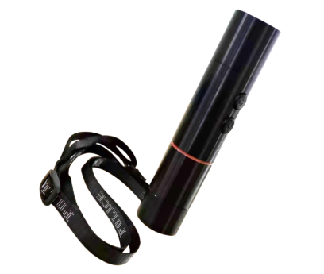

（一）主要功能：手电照明、电子哨音、激光指示。

（二）技术参数

1、型号：JS-9005J。

2、工作温度：-20℃～+60℃。

3、供电电源：聚合物锂电池。

4、电池容量：≥500mAh。

5、控制方式：轻触数控。

6、电源适配器：DC5V/1000mA。

7、充电时间：＜4小时。

8、发声模式：电子哨音。

9、发声强度：距100mm处，哨音强度＞110dB。

10、哨音工作时间：每分钟之内响10秒，工作时间＞9小时。

11、照明功率：3W。

12、照明方式：强光、爆闪、弱光。

13、初始照度：距5m处，强光照明光照度＞230lx。

14、爆闪频率：9±1Hz。

15、激光管功率：5mW。

16、激光光点大小：15米处光点直径为10～15mm。

17、开关耐久性能：＞30000次。

18、抗跌落性能：自1.8m高度跌落水泥地面2次，工作正常。

19、防护等级：IP54。

20、外形尺寸：约29*133mm±1mm。

21、重量： ＜90g。

**本产品需要提供公安部检测报告**

**十二、口哨**

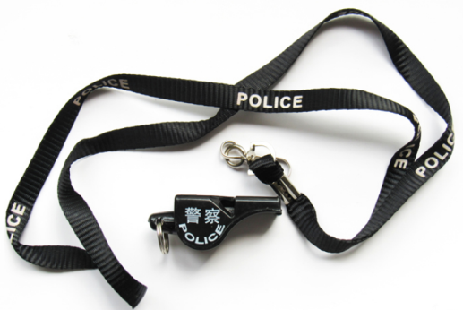

执行标准：GB/T 15211-2013《安全防范报警设备环境适应性要求和试验方法》

1、结构与外观：口哨采用无珠结构发声，由塑料哨体，挂绳组成，外表光滑无可视瑕疵凹坑、凸起、气泡、毛刺、尖角、锈蚀、严重划伤等缺陷，字样标识用激光雕刻、图案、文字标识清晰完整，挂绳无挂丝、无织造瑕疵。

2、包装：每套口哨哨体及挂绳封装在吸塑包装内，包装上标明产品信息，内容包括产品名称、型号、规格、生产日期、制造商等信息。

3、尺寸：哨体长度不大于55mm，最大处直径不大于20mm；挂绳（含挂钩）长度不大于470mm，宽度不大于10mm。

4、质量：口哨（含挂绳）重量应小于16g

颜色：哨体颜色为黑红、图案、字样标识为白色，挂绳为黑色印刷反光银色。

5、材料要求：口哨材质无异味。

6、声级要求：1米处，口哨发声声级不小于150dB（A）。

7、高温性能：40℃±2℃，持续2h后，功能正常。

8、低温性能：-10℃±2℃，持续2h后，功能正常。

9、本产品需提供公安部检测报告。

**十三、帽灯**

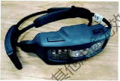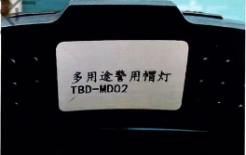

1、产品结构：采用一颗高品质白光 LED、九颗红光 LED 和九颗蓝光LED通过触摸按键一键实现白光照明和红蓝频闪模式之间的切换；照明光源倾向下倾斜20度符合人体工学，配备长度可调节魔术贴；  
2、开关模式：触压开关 (长按开机、短按关机) ，触摸按键 (模式切换) ；  
3、光源结构：1*白光 LED、9*红光 LED、9*蓝光LED；  
 警示模式：四组灯同时红蓝警闪；  
4、照明模式：正前方强光照明；  
5、模式切换：隐藏式触摸按键；  
6、供电电源：DC3、7V 锂电池；  
7、充电时间：≤3小时；  
8、工作时间：≥8小时；  
9、充电电压：5v；  
10、防水等级：IPX5；  
11、佩戴方式：环绕于执勤帽外延，魔术贴粘连，长度可调；  
12、提供国家认可的第三方检测机构出具的的产品检测报告；

**十四、防刺反光背心**

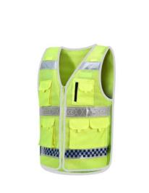

防刺服要求：

1、防护面积≥0.25平方米；

2、质量：防刺层质量＜1.5kg；

3、防刺层厚度：＜5mm；

4、防刺内芯材料：由碳纤维防刺层和芳纶基布层等组成；

5、成衣防剌性能：用D1刀具、测试体以24J±0.5J撞击能量对防刺服进行穿刺，在有效穿刺情况下，防剌服不出现穿透；

6、防刺层防刺性能：用D1刀具、测试体以24J±0.5J撞击能量对防刺层（在高温状态下50℃±5℃，去掉防刺服外套)进行穿刺，防刺层不应出现穿透；

7、耐浸水性能：常温下，防刺服在水中浸泡30min后，应符合防刺性能要求；

8、温度适应性：≤-20℃---≥55℃；

9、防刺内芯通过魔术贴与外套相连接，可以任意拆卸；

10、执行标准:符合 GA68-2019 警用防刺服中关于防刺性能的要求，提供国家认可的第三方检测机构出具的检测报告复印件。

另外：

**防刺反光背心（成品）**须在防刺服基础上加装反光背心，其中反光背心要求如下：

1、左右胸前设计竖向可用魔术贴粘合的立体式口袋，左胸立体口袋后设计可拉链拉和的横向隐藏式口袋；左前腹设计需用双魔术贴粘合的可放置大件物品的立体式大口袋，右前腹设计并列单个魔术贴粘合的可放置对讲机的立体式双口袋。

2、反光背心采用银灰色反光布包边，前后身分别为三道横向反光晶格带。前胸横向反光晶格带为银色W纹路反光晶格带，且左前胸反光晶格上缝制蓝色反光小警标，与之对应后背位置为蓝白相间反光晶格带；腹部横向为连贯印有“POLICE”银色反光晶格带；下摆横向为连贯蓝白相间反光晶格带。左右后肩分别有蓝白相间反光晶格带连接第后背横向反光带。后背反光标志须有“警察”和“POLICE”字样。

3、反光背心前胸左右分别缀钉对讲机袢，执法记录仪袢以及胸徽、警号和魔术贴，并且不遮挡警衔。

4、反光晶格带：晶格材料符合GA446 2003公安部标准中相关要求，宽度：50mm。

上述性能要求1、2、3条为供应商响应条款，第4条须提供国家认可的第三方检测机构出具的检测报告复印件加盖供应商公章。

三、投标供应商若为代理商需提供制造商针对此产品的有效售后服务承诺书；

**十五、防护手套**

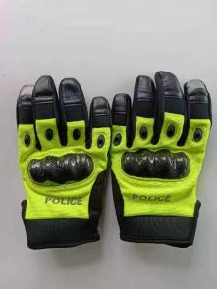

1、执行标准：防护性能符合GA614-2006《警用防割手套》以及GB24541-2009手部防护机械危害防护手套中的相关要求，提供国家认可的第三方检测机构出具的检验报告复印件加盖供应商公章。

2、材质：皮革+炭纤维+5级防割布；

3、尺码：M，L，XL，XXL；

4、皮质特征：超纤皮：防滑/防割；

5、版型：全指本款防割手套采用超纤皮革配以5级HPP耐切割纤维防割布缝制而成，在手指受力关节处设计有碳纤维防护板，对关节形成保护，手掌采用防刀割布配以硅胶超纤防滑材料缝制，内里使用拉绒布，使得本款手套具有A5级防刀割和防滑耐磨性。手指部位透气于手腕松紧调节透气舒适同时穿戴方便。

**十六、指挥棒**

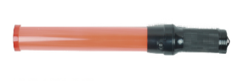

1.产品尺寸:约500mm*40mm 2.灯管材质:PVC外管，手持位置ABS

3.发光颜色:红色/绿色/黄色/蓝色 4.闪烁频率:4Hz

5.灯珠数量:5，6颗高亮LED灯珠 6.电源:可充电电池

7.闪烁方式:闪光-常亮-关闭

**十七、夏春秋季防护头盔**

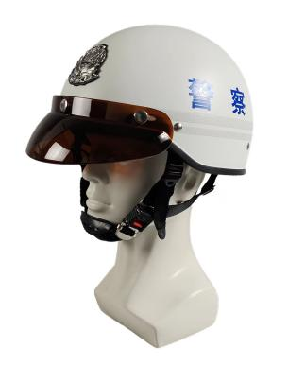

1. 产品完全符合《GA295-2001警用摩托车头盔》标准

2. 高温吸收碰撞能量性能：经高温（50℃+2℃，4h）预处理后，头盔佩戴于相应的头型上，升高到1835mm+5mm， 任选2处，间距不小于120mm,各自由坠落1次。加速度峰值≤400g，头盔壳体未出现裂口

3. 低温吸收碰撞能量试验：经低温（-20℃+2℃，4h）预处理后，头盔佩戴于相应的头型上，升高到1835mm+5mm，任选2处，间距不小于120mm,各自由坠落1次。加速度峰值≤300g，头盔壳体未出现裂口。

4. 雨淋吸收碰撞能量试验 经雨淋（喷水量15L/min，1h）预处理后，头盔佩戴于相应的头型上，升高到1835mm+5mm，任选2处，间距不小于120mm,各自由坠落1次。加速度峰值≤300g，头盔壳体未出现裂口。

5. 耐穿透试验：质量为3kg的钢锥，从2000mm+5mm处自由落下，试验2次，间距不小于75mm,钢锥未穿透头盔与头型接触。

6. 耐候性试验：老化试验后，头盔外表面无明显的侵蚀.变形和失色现象。

7. 规格尺寸：540mm-600mnm的头围均可佩戴。

8. 警用摩托车夏季头盔重量：小于1.0kg

9. 要求本产品为公安部入围企业生产，并提供公安部检测报告。

**十八、冬季防护头盔**

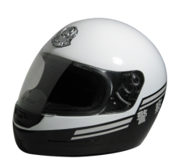

1. 产品完全符合《GA295-2001警用摩托车头盔》标准

2. 高温吸收碰撞能量性能：经高温（50℃+2℃，4h）预处理后，头盔佩戴于相应的头型上，升高到1835mm+5mm， 任选2处，间距不小于120mm,各自由坠落1次。加速度峰值≤400g，头盔壳体未出现裂口

3. 低温吸收碰撞能量试验：经低温（-20℃+2℃，4h）预处理后，头盔佩戴于相应的头型上，升高到1835mm+5mm，任选2处，间距不小于120mm,各自由坠落1次。加速度峰值≤300g，头盔壳体未出现裂口。

4. 雨淋吸收碰撞能量试验 经雨淋（喷水量15L/min，1h）预处理后，头盔佩戴于相应的头型上，升高到1835mm+5mm，任选2处，间距不小于120mm,各自由坠落1次。加速度峰值≤300g，头盔壳体未出现裂口。

5. 耐穿透试验：质量为3kg的钢锥，从3000mm+5mm处自由落下，试验2次，间距不小于75mm,钢锥未穿透头盔与头型接触。

6. 耐候性试验：老化试验后，头盔外表面无明显的侵蚀.变形和失色现象。

7. 冬季头盔镜片防雾性能：在面罩下面放置盛有50℃±5℃的水，持续15s，面罩不结雾。

8. 警用摩托车冬盔重量：小于1.6kg

9. 要求本产品为公安部入围企业生产，并提供公安部检测报告。

**十九、中筒雨靴**

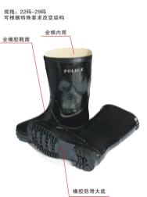

|  |  |  |
| --- | --- | --- |
| 指标名称 | 要求 | |
| 靴面 | 大底 |
| 拉伸强度/Mpa | ≥12.0 | ≥9.0 |
| 扯断伸长率/% | ≥450 | ≥350 |
| 磨损体积/(cm³/1.61km) | — | ≤1.2 |
| 硬度/（邵尔A） | — | 55～65 |
| 粘合强度/(N/cm) | ≥4.5 | — |
| 漆膜伸长率/% | ≥100 | — |

|  |  |  |  |
| --- | --- | --- | --- |
| 名称 | 厚度/mm | 宽度/mm | 含胶率/% |
| 大底 | 各部位尺寸按下表规定执行 | 各部位尺寸按下表规定执行 | ≥40 |
| 靴面（筒） | 1.3±0.1 | — | ≥42 |
| 靴面 | 1.9±0.1 | — |
| 靴面（头） | 2.1±0.1 | — |
| 外围条 | 3.2±0.1 | 18.0±1.0 | ≥42 |
| 筒口沿条 | 1.5±0.1 | 18.0±1.0 |
| 内后跟衬胶 | 0.8±0.1 | — | ≥20 |
| 硬中底 | 1.0±0.1 | 符合样板要求 | ≥20 |
| 海绵底 | 成品≥4.0 | 符合样板要求 | ≥15 |
| 浸棉毛布浆 | — | — | ≥65 |
| 成型浆 | — | — | ≥75 |
| 刮中底布浆 | — | — | ≥25 |

|  |  |  |  |  |  |  |
| --- | --- | --- | --- | --- | --- | --- |
| 部位 | 前尖高度 | 后跟高度 | 底板厚度 | 后跟花纹厚度 | 前掌花纹厚度 | 边墙高度 |
| 厚度 | 15.0 | 32.0 | 2.5 | 6.0 | 5.0 | 7.5 |

型号规格：220-290。要求本产品为公安部入围企业生产，并提供公安部检测报告。

**二十、夏作训服**

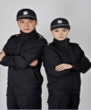

精梳涤棉混纺格子布：13tex×2/28tex（45S×2/21S），涤65% ，棉35% ，密度433×208根/10CM, 格子密度21×10根/每格，质量185g/㎡《GA466-2009 警服 训练服》

要求本产品为公安部入围企业生产，并提供公安部检测报告。

**二十一、作训鞋**

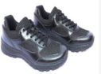

型号和规格：男鞋号范围240mm～290mm，鞋型为三型；女鞋号范围225mm～260mm，鞋型为二型半技术参数及执行标准：执行：《警鞋 2018款作训鞋（送审稿）》作训鞋为运动系带式，颜色为黑色。春秋款帮面为双层复合细纹帆布（防泼水）和超细纤维合成革,鞋里 为三层复合网布。鞋垫为麻涤混纺蜂巢布与抗菌高弹聚氨酯发泡材料复合热压而成。鞋底由橡胶外底.EVA发泡中底和尼龙勾心胶

要求本产品为公安部入围企业生产，并提供公安部检测报告。

**二十二、警便帽**

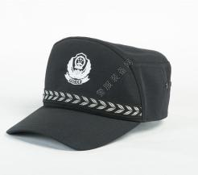

精梳涤棉混纺格子布：13tex×2/28tex（45S×2/21S），涤65% ，棉35% ，密度433×208根/10CM, 格子密度21×10根/每格，质量185g/㎡《GA322-2010 警帽 便帽》

要求本产品为公安部入围企业生产，并提供公安部检测报告。

**二十三、短袖T恤衫**

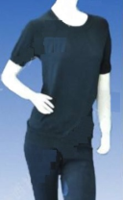

精梳纯毛针织绒线，Nm48×2,羊毛含量100%,丝光整理, 四平针,1股毛纱,密度:横列≥78圈/10CM,纵行 ≥126圈/10CM执行公安部《GA764-2008 警服 圆领针织T恤衫》标准

要求本产品为公安部入围企业生产，并提供公安部检测报告。

**二十四、春秋执勤服**

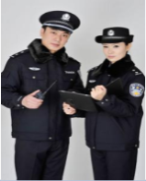

毛涤单面哔叽：毛70% .涤26%（含导电纤维）.氨纶4%,质量:193g/㎡, 12.5tex×2/12 .5tex×2（Nm80/2×Nm80/2）《GA563-2009 警服 春秋执勤服》

要求本产品为公安部入围企业生产，并提供公安部检测报告。

**二十五、冬执勤服**



面料：毛涤缎背哔叽：毛70% .涤26%（含导电纤维）.氨纶4%,质量:236g/㎡, 12.5tex×2/12 .5tex ×2（Nm80/2×Nm80/2），上衣里料：防静电涤纶长丝绸，经84dtex/48f(FDY),20dtex导电丝，纬8 4dtex/36f(FDY) ；内胆里料：防静电涤纶平纹绸：100%涤纶，68D×68D ，密度460×360 ，质量64g/㎡； 内胆：大身絮片200g/㎡ ，袖子絮片150g/㎡超细纤维絮片《GA565-2009 警服 冬执勤服》

要求本产品为公安部入围企业生产，并提供公安部检测报告。

**二十六、夏执勤服**

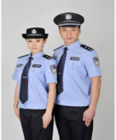

面料涤棉平纹布聚酯纤维80%，棉20%，含导电纤维《执行GA568-2022》样式.号型与规格.颜色色泽偏差范围.材料裁片纱向.敷衬.缝制.锁钉.标志.成品外观质量.整叠方法均符合《GA568-2022 夏执勤服》中技术要求。

要求本产品为公安部入围企业生产，并提供公安部检测报告。

**二十七、长袖制式衬衣**

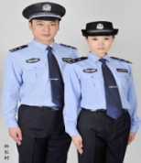

面料涤棉平纹布聚酯纤维80%，棉20%，含导电纤维

《执行GA255-2022》长袖制式衬衣：样式.号型与规格.颜色色泽偏差范围.材料裁片纱向.敷衬.缝制.锁钉.标志.成品外观质量.整叠方法均符合《GAGA255-2022警服 长袖制式衬衣》中技术要求。

要求本产品为公安部入围企业生产，并提供公安部检测报告。

**二十八、领带（含领带夹）**

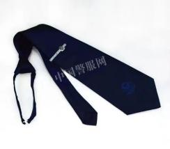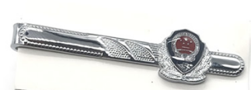

领带：

执行公安部《GA282-2009警用服饰 领带》现行的相关标准，所投产品的结构.图案.尺寸.图案.颜色.外观质量等均符合要求，主要物理性能指标为：拉链拉合.锁紧性能 (N) ：拉链拉合10次后锁紧力≥20N) 保险和拉脱力 (N) 15≤F≤25，面料蚕丝含量 (%) ≥10，徽标桑蚕丝含量 (%) 100，耐汗渍色牢度 (级) 变色≥3-4沾色≥3-4，耐干摩擦色牢度 (级) ≥3-4耐热压色牢度 (级) 变色≥3-4沾色≥3-4，表面抗湿 (级) 4，拒油性 (级) ≥4

领带夹：

1.镍镀层厚度≥5；

2.耐盐雾：48h表面无棕色腐蚀物；

要求本产品为公安部入围企业生产，并提供公安部检测报告。

**二十九、肩章（硬、软、套各一）**

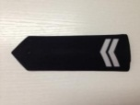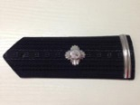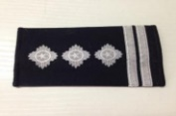

软肩章：

1.弧形保形性能（mm）≥3； 2.剥离强度（N/cm）≥10；

3.甲醇含量（mg/kg）≤300； 4.耐光色牢度（级）≥5-6；

结构尺寸.标志.图案.颜色.工艺.外观均符合《GA287-2017 警用服饰 软式肩章》中技术要求。

硬肩章：

1.弧形保形性能（mm）≥3 2.剥离强度（N/cm）≥10；

3.甲醇含量（mg/kg）≤300； 4.耐光色牢度（级）≥5-6；

5.镍镀层厚度≥5； 6.耐盐雾：48h表面无棕色腐蚀物；

结构尺寸.标志.图案.颜色.工艺.外观均符合《GA1409-2017 警用服饰 硬式肩章》中技术要求。

套式警衔：

1.水洗性能：不起泡.不起皱.不脱层；

2.甲醇含量（mg/kg）≤300；

3.耐光色牢度（级）≥5-6；

结构尺寸.标志.图案.颜色.工艺.外观均符合《GA286-2017 警用服饰 套式肩章》中技术要求。

要求本产品为公安部入围企业生产，并提供公安部检测报告。

**三十、单皮鞋**

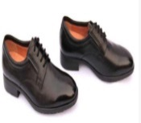

1.外观式样执行《警鞋 2018款男单皮鞋》行业标准

2.鞋面革：黑色全粒面黄牛帮面革，厚度：1.2—1.5mm。可分解有害芳香胺（偶氮）含量0，游离或可部分水解甲醛含量：直接接触皮肤（衬里.内垫）≤75mg/kg，非直接接触皮肤（帮面）≤300mg/kg；六价铬含量≤10mg/kg；

3.鞋里革：浅黄色鞋里革与浅黄色超细纤维透气革，厚度：0.5—0.7mm。可分解有害芳香胺（偶氮）含量0，游离或可部分水解甲醛含量：直接接触皮肤（衬里.内垫）≤75mg/kg，非直接接触皮肤（帮面）≤300mg/kg；六价铬含量≤10mg/kg；

4.半内底：天然汉麻纤维板，厚度2.4－2.6mm，屈挠指数大于等于2.9；

5.鞋底：鞋底为无味发泡橡胶外底+前掌止滑片+后跟耐磨片。发泡橡胶外底物理性能：视密度（g/cm3）0.40±0.02；硬度（邵尔C）（度）63～73；压缩变形率

（%）≤30；耐磨性能（mm）磨痕长度7.0；DIN耐磨（mm3）≤150。组合外底物

理性能：防滑性能≥0.20；耐折性能（mm）≤8.0，无新裂纹，无开胶；后跟耐磨橡胶片耐磨性能（mm）磨痕长度≤5.0；前掌防滑橡胶片硬度（邵尔A）（度）57～

63；后跟耐磨橡胶片（邵尔A）（度）62～68。

34.6鞋垫：3.0mm～3.5mm厚乳胶海绵上粘合鞋里革材料。可分解有害芳香胺（偶氮）

含量0，游离或可部分水解甲醛含量：直接接触皮肤（衬里.内垫）≤75mg/kg，非直接接触皮肤（帮面）≤300mg/kg；六价铬含量≤10mg/kg。

要求本产品为公安部入围企业生产，并提供公安部检测报告。

**三十一、棉皮鞋**

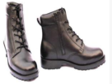

1.外观式样执行《警鞋 2018款男棉皮鞋》行业标准。

2.鞋面革：黑色全粒面黄牛帮面革，厚度：1.2—1.5mm。可分解有害芳香胺（偶氮）含量0，游离或可部分水解甲醛含量：直接接触皮肤（衬里.内垫）≤75mg/kg，非直接接触皮肤（帮面）≤300mg/kg；六价铬含量≤10mg/kg；

3.保暖鞋里：由棕色平剪绒织物和白色海绵型絮片复合而成，海绵型絮片由6D超细涤纶纤维，高卷曲.涤纶短纤维通过热熔复合工艺而成，质量：430±40g/m2，厚度5.5±0.5mm，保温率≥55%。可分解有害芳香胺（偶氮）含量0，游离或可部分水解甲醛含量：直接接触皮肤（衬里.内垫）≤75mg/kg，非直接接触皮肤（帮面）≤300mg/kg；六价铬含量≤10mg/kg；

4.鞋底：外底为无味发泡橡胶外底（前后掌贴防滑片）。物理性能：视密度（g/cm3）0.40±0.02；硬度（邵尔C）（度）63～73；压缩变形率（%）≤30；耐磨性能（mm）磨痕长度10.0；DIN耐磨（mm3）≤150。组合外底物理性能：防滑性能≥0.20；耐折性能（mm）≤8.0，无新裂纹，无开胶；后跟耐磨橡胶片耐磨性能（mm）磨痕长度≤5.0；前掌防滑橡胶片硬度（邵尔A）（度）57～63。橡胶成型底，鞋底材料为橡胶，天然橡胶含量不低于30%，前撑复填厚：3.0mm橡胶弹性片，后跟填装直径：上片38±1mm.下片32±1mm重叠组合厚度为12±1mm的PU颗粒缓冲垫。具有防震.防滑.按摩等功能。外底硬度（邵尔A）55～70度，外侧减震片硬度（邵尔A）35～45度。36.5鞋垫：由土黄色涤长丝经编平剪维罗绒织物和高温防蛀处理的本白色100%羊毛毛毡缝制而成。毛毡材料单位体积质量≥0.21g/cm2;净干含毛量≥98%。可分解有害芳香胺（偶氮）含量0，游离或可部分水解甲醛含量：直接接触皮肤（衬里.内垫）≤75mg/kg，非直接接触皮肤（帮面）≤300mg/kg；六价铬含量≤10mg/kg。

要求本产品为公安部入围企业生产，并提供公安部检测报告。

**三十二、警用床上三件套**

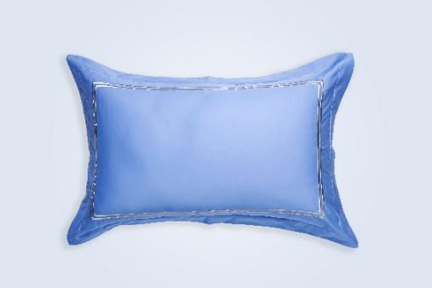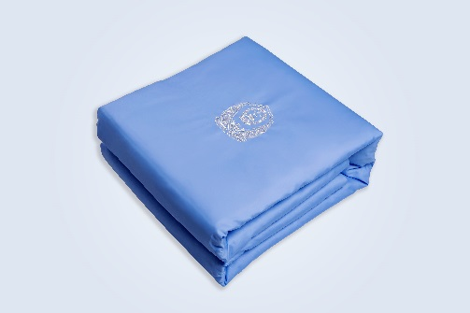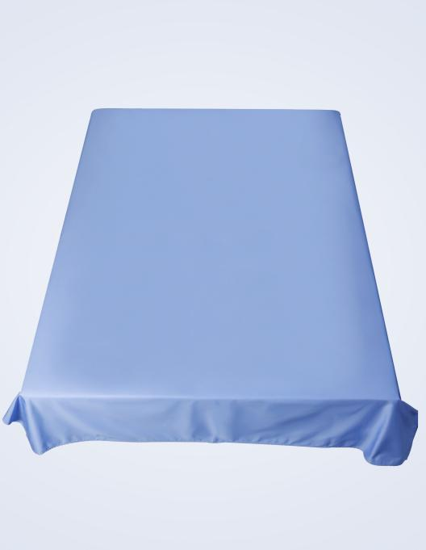

1、规格

含警用被套、床单以及枕套，规格、极限偏差应符合表1规定。

表1 警用被套、床单、枕套规格和极限偏差

|  |  |  |  |  |
| --- | --- | --- | --- | --- |
| 图号 | 编号 | 部位名称 | 规格（厘米） | 规格尺寸偏差率（%） |
| 被套 | 1 | 被套长 | 220.0 | ±2.5 |
| 2 | 被套宽 | 150.0 |
| 3 | 拉链长 | 110.0 |
| 床单 | 4 | 床单长 | 220.0 |
| 5 | 床单宽 | 150.0 |
| 枕套 | 6 | 枕套长 | 84.0 | ±3.5 |
| 7 | 枕套宽 | 58.0 |
| 8 | 枕套里小片长 | 15.0 |

2、颜色

面料颜色为湖蓝色。

涤纶缝纫线颜色与缝合部位颜色相匹配。

绣花线颜色为银灰色。

拉链颜色与面料颜色相匹配。

3、材料

材料规格、要求及用途应符合表2规定。

表2 材料规格、要求及用途

|  |  |  |  |
| --- | --- | --- | --- |
| 材料名称 | 规格 | 要求 | 用途 |
| 精梳棉涤混纺缎纹布 | 经纱100%棉/纬纱65%棉/35%聚酯 缎纹 | GA xxx-xxxx 警用床品面料 | 被套面、里、绑带，床单，枕套面，枕套里大、小片 |
| 涤纶缝纫线 | 27tex |  | 缝纫 |
| 绣花丝线 | 13.2tex×2(120D×2) |  | 被套面、枕套面刺绣标志 |
| 洗涤标签 | 常规双锦工艺，经纱75D，纬纱75D |  | 洗涤标签 |
| 尼龙隐形拉链 | 3#单头闭尾 |  | 被套开口拉合 |

4、产品执行标准:要求完全符合GA xxx-xxxx <警用被套、床笠、床单、枕套（试用稿）>，GA xxx-xxxx <警用床品面料（试用稿）>标准

**三十三、训练靴**

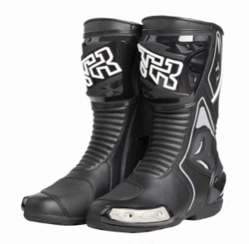

材质：牛皮＋TPU＋金属

尺码： 38-47

特点：1、牛皮透气，坚韧耐磨损。

2、脚踝两侧有专门的保护装置。

3、靴子前腿部分坚韧保护小腿骨。

4、脚掌部位加装专门摩托换挡耐磨层，柔软舒适耐磨抗撕裂。

5、复合大底防滑耐磨,大底选用复合型柔软橡胶,与普通大底相比,更柔软更耐磨，保护脚掌不受伤害。

6、鞋头采用金属滑行片，减少摩擦阻力，缓冲减震，可拆卸设计便捷更换，后跟加厚TPU防撞护块，脚踝外侧立体防撞护块。

10、技术要求

|  |  |  |
| --- | --- | --- |
| 序号 | 技术指标要求 | 备注 |
| 1 | 内衬：  （1）纤维含量（%）：聚酯纤维100  （2）甲醛含量（mg/kg）：未检出  （3）pH值：6.5±0.5  （4）可分解致癌芳香胺染料（mg/kg）：未检出  （5）异味：无  （6）耐水色牢度（级）：变色≥4-5，沾色≥4-5  （7）耐酸汗渍色牢度（级）：变色≥4-5，沾色≥4-5  （8）耐碱汗渍色牢度（级）：变色≥4-5，沾色≥4-5  （9）耐干摩擦色牢度（级）≥4-5 | 提供国家认监委认可的质量监督检验机构出具的检验/检测报告 |
| 3 | 耐折性能（屈挠角度为50°±1°，屈挠频率为（230±10）次/min，屈挠次数为4万次，预割口5mm）：  （1）折后帮面未出现裂痕  （2）帮底未开胶  （3）鞋底无裂纹  （4）鞋底未出现涂色脱落 |
| 4 | 外底耐磨性能（负荷为4.9N±0.1N，磨轮转速为191r/min±5 r/min，试验时间为连续20min）：  （1）左鞋：磨痕长度≤4.5mm  （2）右鞋：磨痕长度≤4.5mm |

**三十四、护膝护肘**

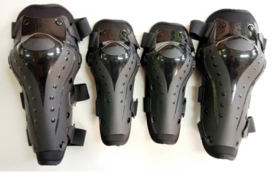

1、表面塑件为高密度尼龙材质，有效提升安全系数。

2、弯曲活动设计，关节活动自如无不适感，防风舒适透气。

3、内衬里料采用优质垫棉潜水材料，关节部位填充防震胶缓冲片，缓冲防震与外壳配合，双重安全。

4、锥形设计，更好的减少外部撞击力量，可将大的冲击压力有效分散到硬壳周围的防护层，从而将关节正面的猛烈冲击分散削弱，保护胫骨前肌，避免意外时受到伤害。

5、橡根调节快速释放D型松紧扣，双活动轴设计全柔性铰链系统，可根据使用者关节处不同大小进行完全自由调节，可以适合不同体型的人穿戴。

6、提供完整的胫骨与髌骨覆盖，全方位保护。

7、正前方"POLICE"标识，增加识别性。

8、护具不会断裂破碎，不会发生二次事故对穿戴者造成伤害。

9、提供国家认监委认可的质量监督检验机构出具的检验/检测报告。

**三十五、护甲**

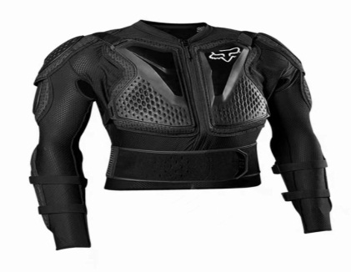

1.护甲衣全方位保护

CE EN 1621-11级认证肘部和肩部保护

CE EN 1621-21级认证全背保护

CE EN 1621-31级认证的分胸保护

2.面板打孔

面板打孔通风透气，高度通风和铰接式结构，全天舒适和保护，通过吸湿排汗和高度透气的弹力面料增强贴合度和舒适度

3.可拆卸背甲

可拆卸的背部保护装置可以使用随附的肩带单独佩戴

4.高冲击力胸板

高冲击力两件式胸板提供出色的覆盖范围保护，而不影响运动。

5.中心拉链设计

中心拉链，方便穿脱

6、提供国家认监委认可的质量监督检验机构出具的检验/检测报告